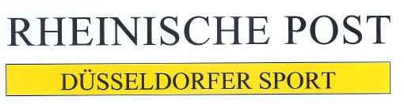

Samstag, 1. September 2018



PK